动评价
用户留作业时，可以考虑使用“互动评价"。互动评价不但能提高学生对知识学习的参与度，还能免去用户改作业的工作量。
设定一些作业的评分要点，让学生根据评分要点相互评价。互动评价结束后，学生会获得两部分的分数：作业成绩+评价成绩。一般这两部分成绩加起来总和为100分。
作业成绩是其它同学给自己的评分，而评价成绩是约束学生不能乱评，如果不按规则评价其它人，学生的评价成绩将很低。
- “添加一个活动或资源”——“互动评价”；
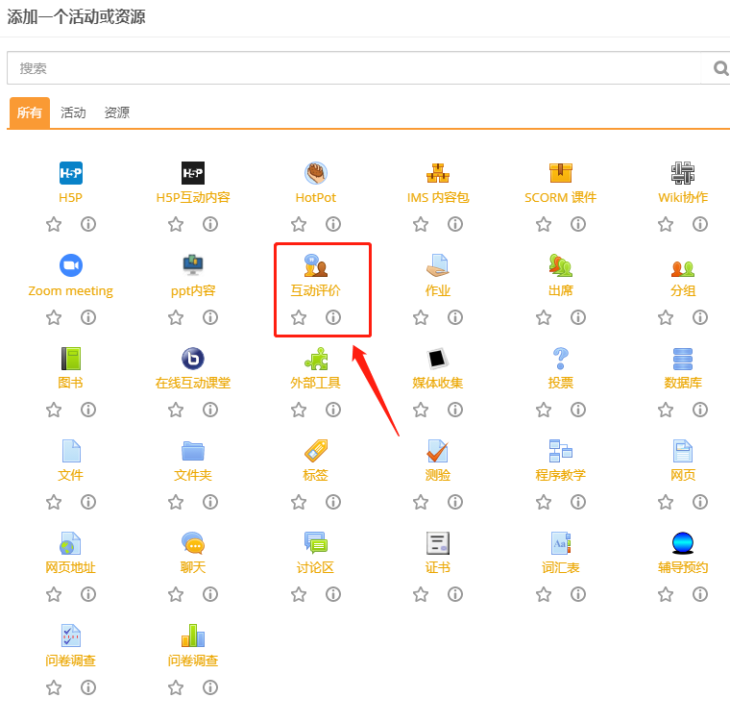
- 对该互动评价进行相关的设置。在概要中设置该互动评价的名称，描述；
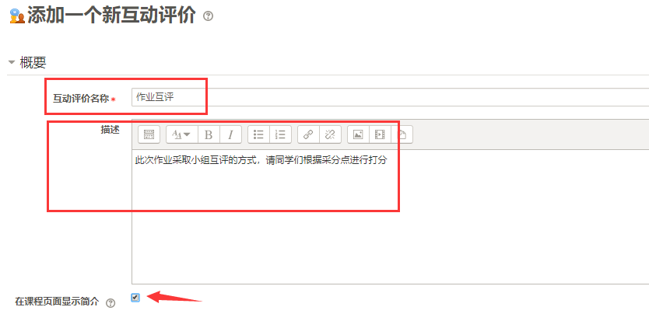
- 在成绩设置中设置作业成绩和评价成绩的最高分（建议这两部分的成绩加起来为100分）；
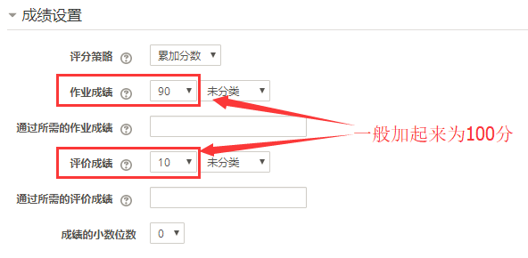
- 在作业设置中填写对学生完成作业的要求，作业上交时间的要求，上交作业类型的限制等；
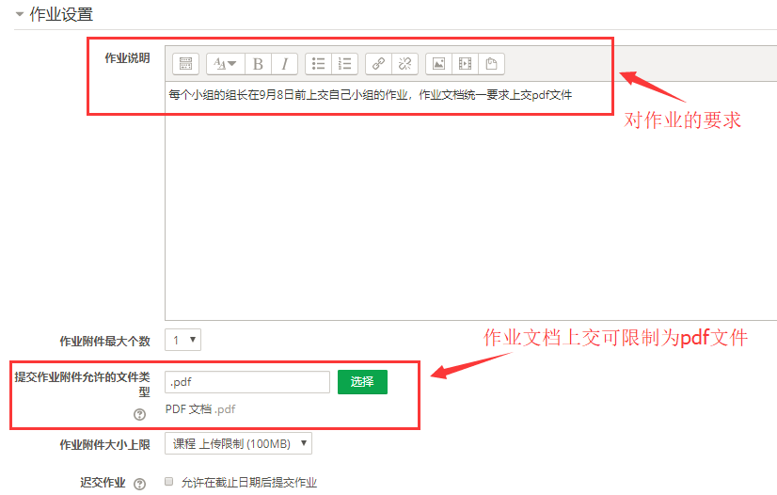
- 在评价设置中填写学生互评的规则，这个规则用于提示学生如何评价，勾选“使用自评”的小方框，学生能够对自己的作业进行评价；
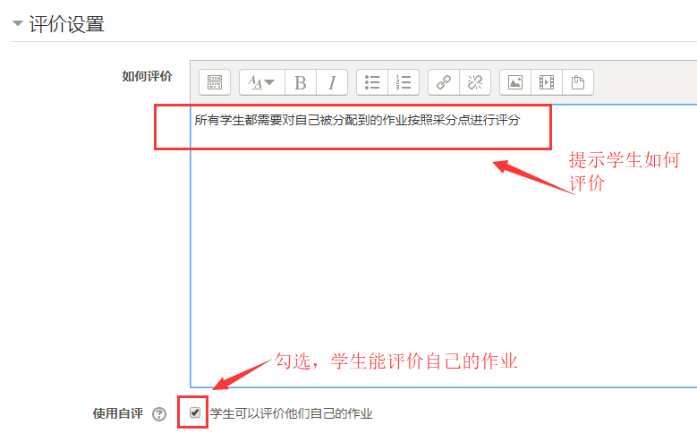
- 保存并返回课程后，点击该活动，进入设置界面可看见一个互动评价计划表。这个表列出此活动的所有阶段和每个阶段的任务。高亮显示的是当前阶段。勾选标记的是已完成的任务。4个阶段分别是：设置阶段、提交作业阶段、评价阶段和成绩核定阶段。
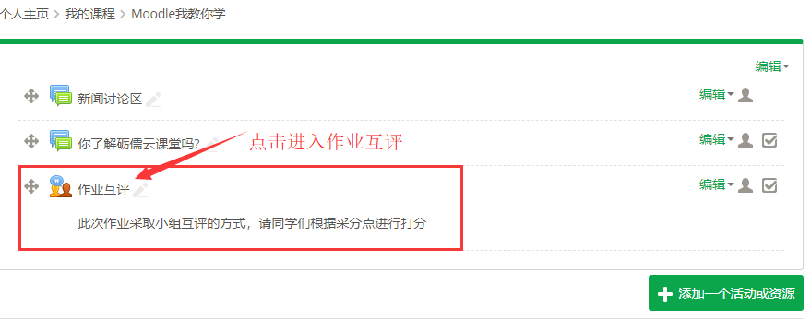
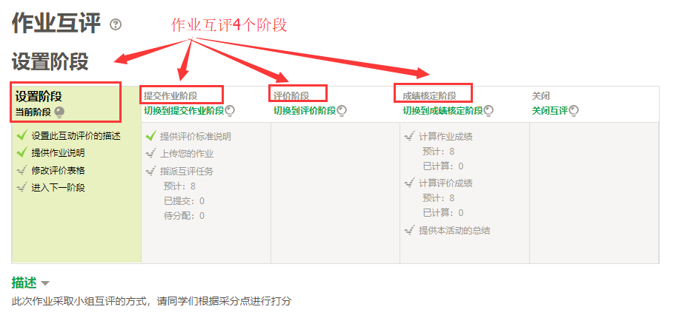
- 一开始正处于设置阶段，点击“修改评价表格”；
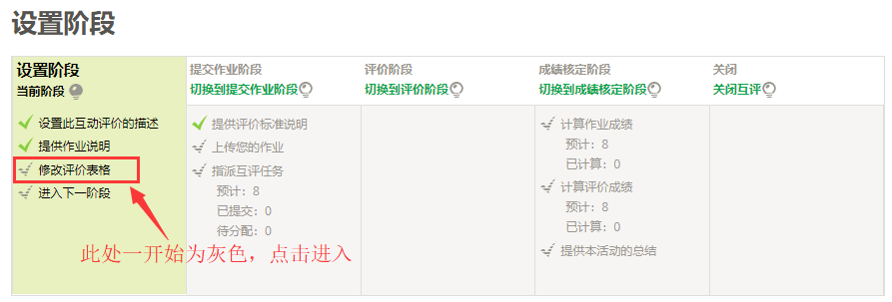
- 在“评价表格”中设置作业互评的采分点，让学生根据作业是否满足采分点进行打分，设置完毕后点击保存并关闭，回到互动评价计划表界面；
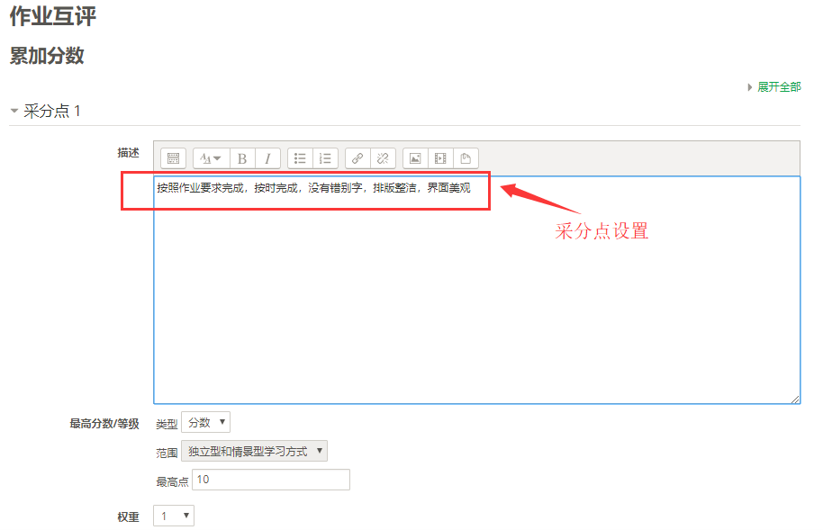
- 设置阶段准备完毕后可点击设置阶段中的“切换到下一状态”或直接点击“提交作业阶段”的“切换到提交作业阶段”；
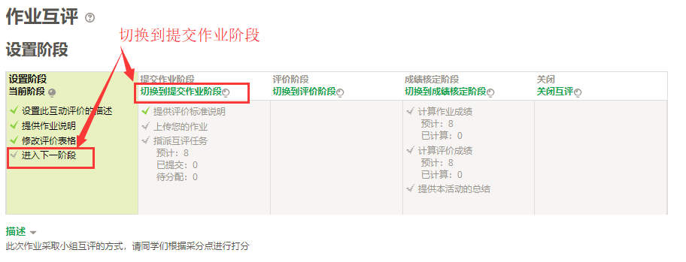
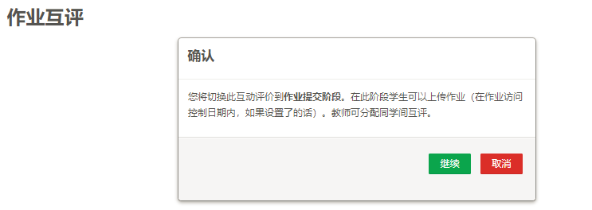

- 在提交作业阶段，用户可以先提供对学生上交作业的要求。要求会出现在互动评价计划表的下方。学生点击“开始准备您的提交”上传作业；
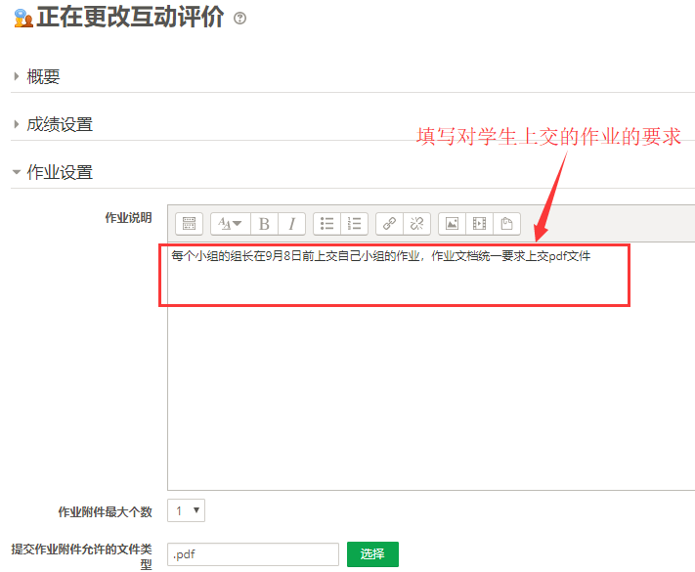
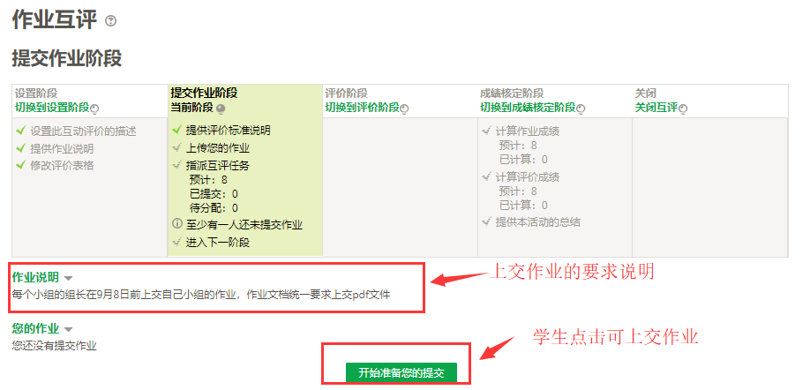
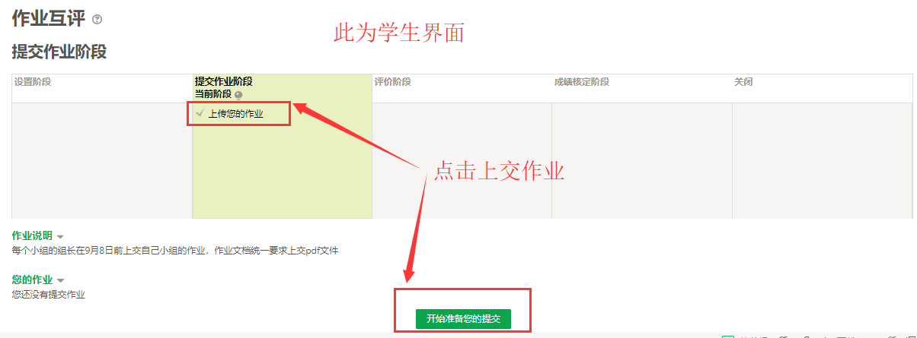
- 当所有学生都上交作业后就可以给他们指派互评的任务，点击“指派互评任务”；
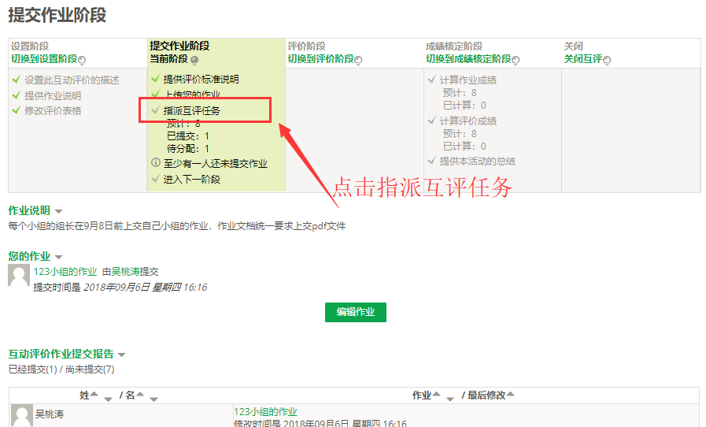
- （可选）在组内成员互评的“手动分配”设置中，可手动添加评价人和被评价人；
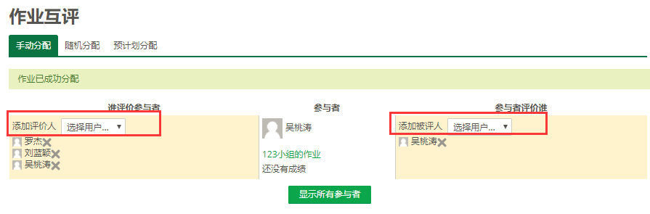
- （可选）在组内成员互评的“随机分配”设置中，要评价次数<=小组人数，可以设置“不交作业也可以评价”和“添加自我评价”。
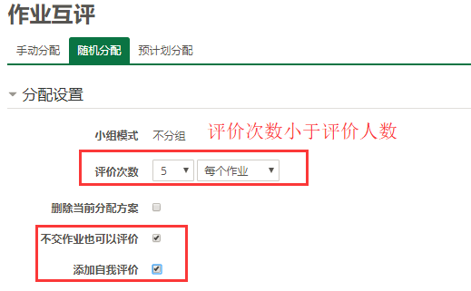

- 设置完指派任务后，可切换到“评价阶段”；可以实时看到每个学生的获得和给出的分数；
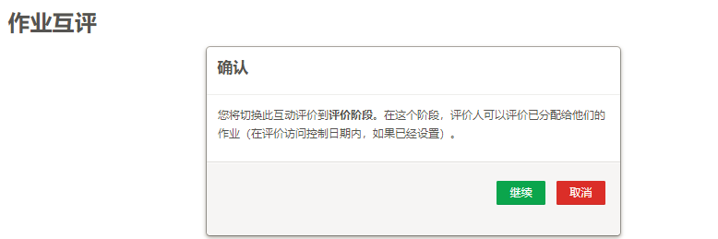
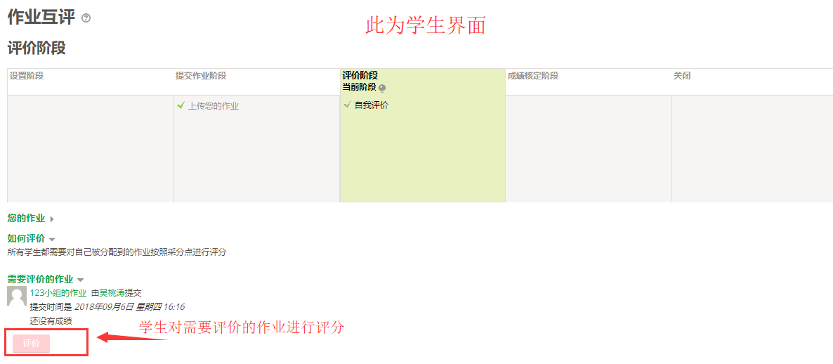
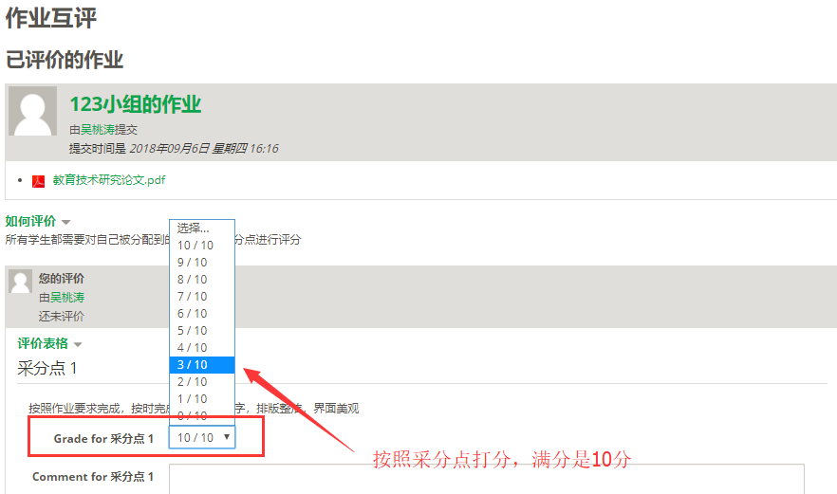
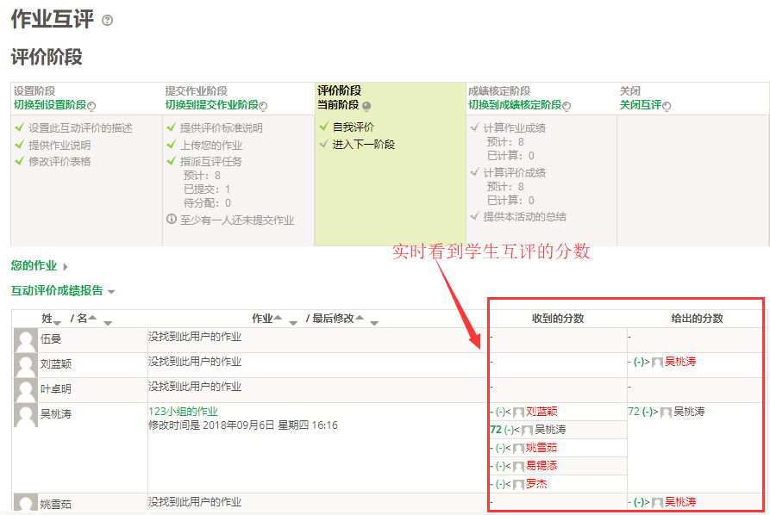
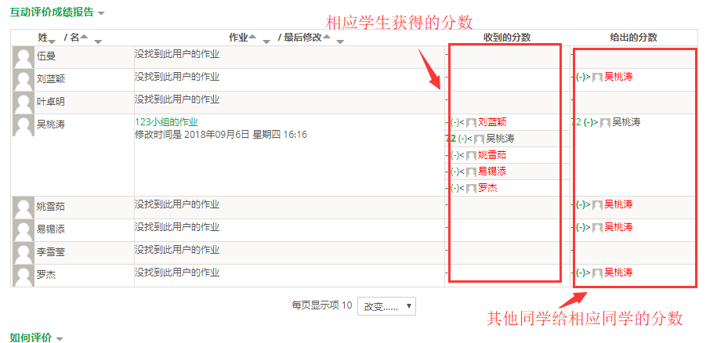
- 当所有学生都评价完后，可以切换到“成绩核定阶段”。学生在此阶段还不能看到自己的成绩；
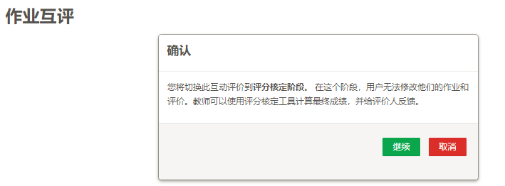
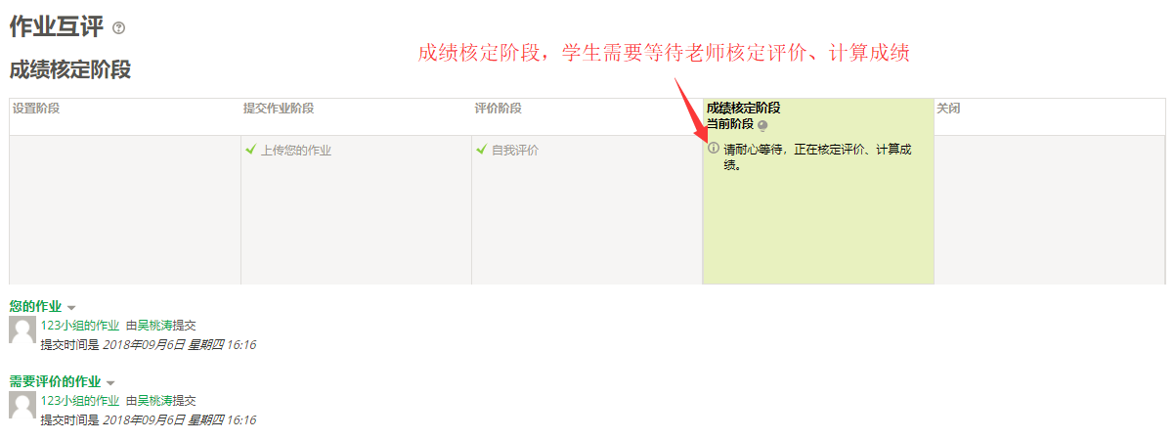
- 点击“重新计算成绩”按钮可以计算得出学生获得的分数，包括作业成绩和评价成绩；
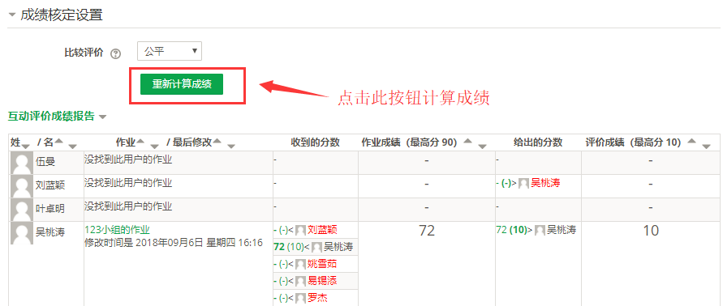
- 点击关闭互评，学生们可以查看自己的成绩以及评价
